jaarverslag 2019-2020

Inhoudsopgave
1. Inleiding

2. Schets van de school
2.1 Leerlingaantallen school
2.2 Groepsaantallen per groep start schooljaar 2019-2020
2.3 Gewichtentelling van 2012 – 2019

3. Gegevens VO en Cito-resultaten
3.1 De eind- Citoresultaten van de afgelopen jaren
3.2 Schooladviezen per schooljaar
3.3 Herziene adviezen

4. Personeel
4.1 Formatie
4.2 Inzet werkdrukakkoordmiddelen
4.3 Verzuimpercentage
4.4 Scholing team

5. Analyse resultaten 2019-2020
5.1 Schoolfoto volgens het OPO-principe
5.2 Technisch lezen
5.3 Spelling
5.4 Begrijpend Lezen
5.5 Rekenen
5.6 Studievaardigheden
5.7 Taal voor kleuters
5.8 Rekenen voor kleuters

6. Evaluatie onderwijskundige ontwikkelingen
6.1 Implementatie thematisch onderwijs
6.2 Pedagogisch didactisch handelen: feedback
6.3 Resultaten technisch lezen verhogen
6.4 ICT en 21ste -eeuwse vaardigheden
6.5 Uitwerking cultuurbeleidsplan
6.6 Overige onderwijskundige ontwikkelingen
A. Uitvoering MB-HB beleid
B. Zelfstandig werken
C. Burgerschap
D. Cultuur

7. Personeel en organisatie
7.1leerlingaantallen
7.3 afname WMKPO

8. Schooljaar 2019 – 2020

Inleiding
Dit is het jaarverslag van het schooljaar 2019-2020. Het is een evaluatie van de doelen die wij hebben gesteld en een verantwoordingsdocument van ons onderwijs.
Het is een bizar jaar geweest. Het jaar waarin Covid-19 het hele onderwijs heeft geraakt. De school moest dicht, de kinderen zaten thuis en als team moesten we binnen een week online onderwijs vormgeven. Vol trots kijk ik nu terug op een team dat alles op alles heeft gezet om het onderwijs aan al onze leerlingen te laten doorgaan. Binnen een week waren alle leerkrachten online, gaven elke dag instructie en hadden de kinderen chromebooks van school ter beschikking daar waar nodig.
Het is nu tijd om terug te kijken, om te evalueren en ons af te vragen of wat we onszelf ten doel hebben gesteld, ook gelukt is en om te zien waar aanpassing en bijsturing nodig is. Eigenlijk hebben we gedurende het jaar al niet anders gedaan: bijstellen, bijsturen, met elkaar in gesprek gaan over waar we staan en waar we heen willen. Het was een bewogen jaar, een enerverend jaar, maar ook een mooi jaar. Omdat duidelijk is geworden dat we als team bereid zijn om het onderwijs continu te verbeteren, en de moed hebben gehad om het bestaande los te laten. We zijn een team gebleken dat kan reflecteren en zich kan aanpassen. We hebben ons zo weten te professionaliseren dat de kinderen, ook in een moeilijk jaar, het onderwijs kregen dat zij verdienen.

September 2020
Francesca Hand

2. schets van de school
2.1 Leerlingaantallen school
1 oktober 2013 | 580 leerlingen
1 oktober 2014 | 557 leerlingen
1 oktober 2015 | 545 leerlingen
1 oktober 2016 | 555 leerlingen
1 oktober 2017 | 516 leerlingen
1 oktober 2018 | 496 leerlingen
1 oktober 2019 | 473 leerlingen

De afgelopen jaren zien we een daling in het aantal leerlingen op de Theo Thijssenschool. Dit is een bewuste interventie. Door de daling in het aantal aanmeldingen van basisschoolleerlingen in het Centrum/Binnenstad zullen we op de Theo Thijssenschool een krimp inzetten richting 17 groepen met circa 28 leerlingen per groep.

2.2 Groepsaantallen per groep start schooljaar
2019-2020
3a | 3b | 4a | 4b | 5a | 5b | 5c | 6a | 6b | 6c | 7a | 7b | 8a | 8b | 8c | Gem aantal ll per groep
27 | 27 | 29 | 25 | 23 | 24 | 25 | 23 | 24 | 22 | 25 | 23 | 29 | 28 | 29 | 25,5

2.3 Gewichtentelling van 2015- 2019
 | 1-10-2015 | 1-10-2016 | 1-10-2017 | 1-10-2018 | 1-10-2019
0,0 | 502 kinderen | 515 kinderen | 497 kinderen | 473 kinderen
0,3 | 26 kinderen | 29 kinderen | 23 kinderen | 17 kinderen
1,2 | 17 kinderen | 11 kinderen | 8 kinderen | 5 kinderen

3. Gegevens VO en Cito-resultaten

3.1 De eind- Citoresultaten van de afgelopen jaren
Jaar | 2020 * | 2019 | 2018 | 2017 | 2016 | 2015 | 2014 | 2013 | 2012
Standaardscore TTS |  | 541,5 | 540,5 | 539,4 | 537 | 539,3 | 541,2 | 539,6 | 539,8
Landelijk gemiddelde |  | 535,7 | 534,9 | 535,1 | 534,9 | 535,3 | 534,4 | 534,7 | 535,1

* Ivm COVID-19 is in maart 2020 door minister Slob van Onderwijs, besloten dat de Centrale eindtoets voor de basisschoolleerlingen van groep 8 komt te vervallen.

3.2 Schooladviezen per schooljaar
 | 2015-2016 | 2016-2017 | 2017-2018 | 2018-2019 | 2019-2020 *
VWO | 34% | 43% | 36% | 33% | 40%
Havo/vwo | 24% | 17% | 23% | 24% | 22%
havo | 18% | 19% | 25% | 25% | 21%
Vmbt tl | 11% | 15% | 7% | 12 % (incl vmbo/havo = 8%) | 11% (incl vmbo/havo = 9%)
Vmbo b en k | 10% | - | 4% | 6% | 3%

* een leerling heeft geen definitief advies gekregen. Deze leerling is uitgestroomd naar een tussenvoorziening (de Kopklas).
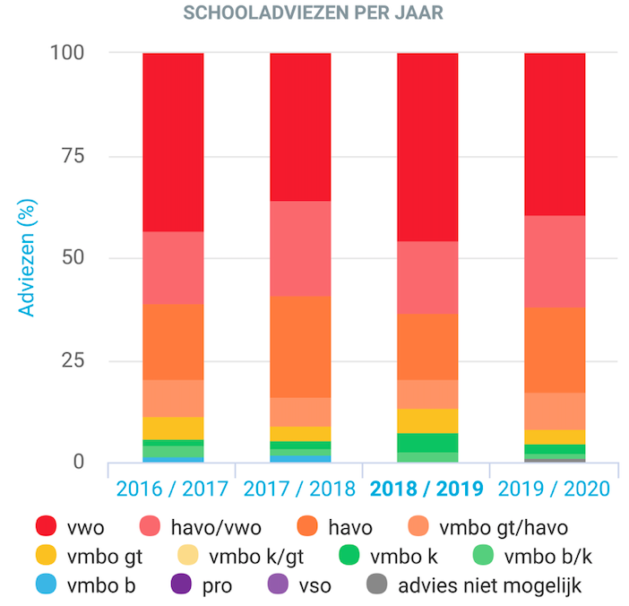

3.3 Herziene adviezen schooljaar 2018-2019
 | Eind Cito 2017 | Eind Cito 2018 | Eind Cito 2019 | Eind Cito 2020 *
Totaal adviezen | 69 | 55 | 67
Lager gescoord dan advies | 27 | 16 | 13
Hoger gescoord dan advies | 7 (waarvan 4 bijgesteld) | 10 (waarvan 4 bijgesteld) | 16 (waarvan 8 bijgesteld)

* Ivm COVID-19 heeft de minister Slob van onderwijs besloten dat de centrale eindtoets komt te vervallen.

4. Personeel
4.1 Formatie
Peildatum | Aantal personeelsleden | Totaal aantal FTE | leerkrachten | FTE opgenomen in verlof
31 december 2015 | 50 personeelsleden | FTE 38,78 | 33,18 (43 leerkrachten)
31 december 2016 | 50 personeelsleden | FTE 36,12 | 29,9 ( 42 leerkrachten) | 1,55 FTE
31 december 2017 | 42 personeelsleden | FTE 32, 71 | 28,48 (37 leerkrachten) | 1,53 FTE
31 december 2018 | 41 personeelsleden | FTE 31,31 | 26,88 (35 leerkrachten) | 1,48 FTE
31 december 2019 | 44 personeelsleden | FTE 31,48 | 26,46 (38 leerkrachten) | 1,18 FTE

Naast de groepsleerkrachten hebben we in het schooljaar 2019-2020
1,0 FTE directeur
0,8 FTE locatieleidster; in maart moest de locatieleider 0,4 FTE voor de klas ivm vertrekkende leerkrachten en geen nieuwe leerkrachten te vinden.
0,842 FTE administratief medewerkster
1,6 FTE conciërges
1,7 FTE interne begeleiding
0,8 FTE RT
0,8 FTE vakleerkracht bewegingsonderwijs
.
4.2 Inzet werkdruk akkoord middelen
Van de werkdruk akkoord middelen hebben we als team gekozen dit in te zetten binnen de formatie voor :
- 0,8 vakleerkracht beeldende vorming die werkt met halve groepen. De leerkracht werkt dan ook 2x per week met een halve groep
- 0.4 vakleerkracht bewegingsonderwijs voor de groepen 1-2. De leerkracht heeft hierdoor 2x per week een halve groep.

4.3 Verzuimpercentage
Het streven per school is om maximaal 6% verzuim te hebben.
Ziekteverzuim percentage | 2015-2016 | 2016-2017 | 2017-2018 | 2018-2019 | 2019-2020
 | 9,25% | 2,58% | 3,22% | 5,45% | 5,98%

4.4 Scholing team

Het afgelopen jaar heeft de Theo Thijssenschool geen gebruik gemaakt van de lerarenbeurs of scholenbeurs. Wel is er een teambeurs voor het traject Leren zichtbaar maken toegekend.

Scholing zonder lerarenbeurs
Zij-instromers traject via Marnix Academie 1 leerkracht, 2de jaar

Vrijdag 27 september
Ochtend:
- verbouwing; verdere uitleg van wat hiervoor nodig is
- medicijnprotocol; toelichting
- ziekteprotocol; toelichting
- Tijd voor vergaderingen en voorbereiding thema's, administratie.
Middag:
13.00 - 17.00 Toneelmakerij
Locatie: de Toneelmakerij, Lauriergracht 99c, 1016 RJ Amsterdam

Doel 27 september:
Eerste input en handvatten voor in de klas verzamelen. Ervaren hoe het is om een voorstelling te maken en op te treden zodat deze kennis gebruikt kan worden bij het vormgeven van het open podium in de klas.

Evaluatie:
Er is een plan gemaakt om het open podium te versterken. In verband met Corona hebben wij dit plan niet helemaal kunnen uitvoeren zoals we wilden. De lessen met de kinderen waren gepland in februari en maart. Door de lockdown is dit deels niet doorgegaan.
De studiedag bij de toneelmakerij was daarentegen wel een succes. Wij hebben handvatten gekregen om in de klas te werken met verschillende cultuurdisciplines. Deze zijn gedurende het jaar ook ingezet door de leerkrachten. En het het was ook een teambuildings moment.

Teambeurs scholing met Joost Maarschalkerweerd van Bazalt.
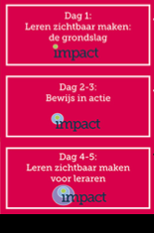
Trainingsdag 1: De Grondslag (voor het hele team)
Deze dag bestaat uit 5 sessies:
Sessie 1: Het Visible Learning Onderzoek: Wat zegt het onderzoek van prof. Hattie ons, hoe moeten we het lezen?
Sessie 2: Zichtbaar lerende leerlingen: Hoe ziet dit eruit en wat zijn beoordelingsbekwame leerlingen?
Sessie 3: Ken uw impact: Hoe kun je effectgroottes gebruiken om op een praktische manier vooruitgang te meten?
Sessie 4: Effectieve feedback: Op welke manier functioneert
feedback en wanneer is het effectief?
Sessie 5: Denkkaders: Welke denkkaders hebben grote invloed op
de prestaties van leerlingen?

Trainingsdagen 2 en 3: Bewijs in actie (voor het verbeterteam)
Trainingsdagen 4 en 5: Leren Zichtbaar Maken in actie (voor leerkrachten)
Doelstellingen en resultaten
Wij kiezen voor een programma met activerende en motiverende werkvormen. Het resultaat is dat de deelnemers na afloop bekend zijn met de research en het gedachtegoed van John Hattie en geschoold zijn in de aanpak van Leren Zichtbaar Maken. Ze kunnen de vertaalslag maken van de research naar de werkvloer.

Na De Grondslag (dag 1) hebben de deelnemers kennis gemaakt met het onderzoek van John Hattie, hebben zij een beeld bij wat Zichtbaar Lerende Leerlingen zijn en de Zichtbaar leren school, kennen zij het model voor feedback en weten zij hoe de aanpak Leren Zichtbaar Maken in de praktijk er uit kan zien.

Na Bewijs in actie-1 (dag 2) heeft het verbeterteam kennis gemaakt met onderzoeksinstrumenten en geïnventariseerd welke informatie u nodig hebt om een goede schoolanalyse te maken.

Na Bewijs in actie-2 (dag 3) heeft het verbeterteam een actieplan klaar om uw schoolontwikkeling vorm te gaan geven. In dit plan staan vervolgacties op school- en klassenniveau.

Na Leren Zichtbaar Maken in actie 1 en 2 (dag 4 en 5) hebben de leerkrachten zich gericht geprofessionaliseerd in leercycli. Deze leercycli leveren afhankelijk van het gekozen onderwerp concrete afspraken en werkwijzen op. Na dag 4 hebben deelnemers hun eigen stappenplan gemaakt om uit te gaan voeren. Na dag 5 hebben deelnemers strategieën en middelen geleerd om het onderwijs in hun klas te versterken en hebben zij een antwoord op de vragen: Ben ik een bevlogen leraar met impact? Heb ik een klaslokaal waarin leren zichtbaar wordt?

Op het niveau van de leerling zijn de opbrengsten dat leerlingen meer actief betrokken zijn bij hun eigen leerproces en meer verantwoordelijkheid hiervoor dragen. Dit bijvoorbeeld in de vorm van een groter bewustzijn van hetgeen leerlingen leren en keuzes kunnen maken in hun eigen leerproces. Dit uiteraard passend bij de visie op leren en onderwijs van de school.

De schoolcultuur ontwikkelt zich in de richting van een cultuur:
· waar leraren meer naar het leren kijken door de ogen van de leerling,
· waar leraren hun vaardigheden uitbreiden en hun denkkaders bijstellen rond het leerproces van leerlingen mede gebaseerd op het onderzoek van John Hattie en het effect van eigen handelen (impactcycli),
· waar directie de leerkrachten en leerlingen ondersteunt in het meer verantwoordelijkheid nemen voor eigen leerproces, kansrijke keuzes (met wetenschappelijke basis) te maken en dit te delen met elkaar,
· waar positief kritisch gekeken wordt naar de impact van het eigen handelen.

Data voor dit traject:
Verbeterteam Leren Zichtbaar Maken zijn de bouwcoördinatoren.

Bewijs in actie dag, met verbeterteam leren zichtbaar maken 12 september
De Grondslag 28 oktober 2019
Bewijs in actie dag, met verbeterteam leren zichtbaar maken 26 november
Leren zichtbaar maken in actie voor het team dag 1 10 januari 2020
Leren zichtbaar maken in actie voor het team dag 2 14 april 2020
Extra bijeenkomsten met verbeterteam 25 maart en 5 juni

Studiedagen vervallen door Corona en lockdown
- extra bijeenkomsten Leren zichtbaar maken met verbeterteam 25 maart en 5 juni
- 2 de trainingsdag Leren Zichtbaar maken op 14 april
- juniweek (studiedag: resultaten Cito analyseren op schoolniveau, presentaties ontwikkelingen expertgroepen, schrijven van rapporten, verhuisdagen)

5. Analyse resultaten 2019-2020
Om de resultaten goed te blijven monitoren werken wij met schoolambities voor de kernvakken; het OPO-principe (Opbrengstgericht passend onderwijs.) Daarvoor werken wij met Leeruniek. De schoolambitie voor de verschillende vakken zijn;
 | P 25 | P 75
Rekenen | 4.3 | 2.8
Begrijpend Lezen | 4.4 | 2.7
Technisch Lezen | 4.0 | 2.5
Spelling | 4.3 | 2.5

Toelichting schoolambitie:
- Een van de uitgangspunten van OPO is de middenmoot als vertrekpunt. Daarom is de schoolambitie gericht op de middelste 50%. P betekent procent.
- Als je naar rekenen kijkt dan betekent dit:
    - de hoogst scorende 25% scoort tussen 5.0 en 4.3
    - de 50% kinderen in de middenmoot scoren tussen 4.3 en 2.8.
    - de laagst scorende 25% scoort tussen de 2.8 en 0
- De landelijke standaard voor P25 is 4.0 en voor P75 2.0
- Wij zien dat wij een hogere uitstroom hebben dan het landelijke gemiddelde. Daar horen ook hogere ambities bij.

5.1 Schoolfoto Cito-toetsen 2019-2020
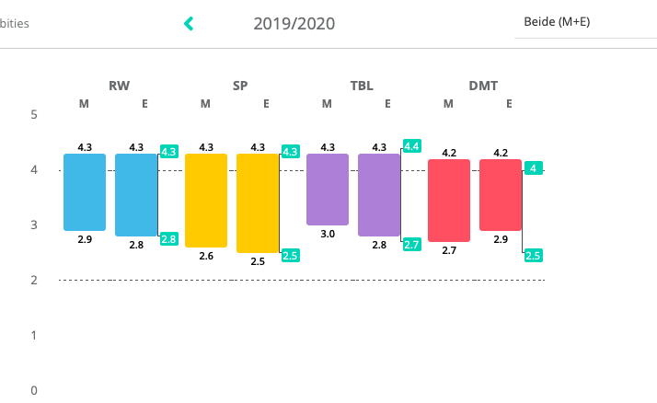

Hierboven de “schoolfoto” uit Leeruniek met daarin de resultaten van de Midden en Eindtoetsen van het schooljaar 2019-2020. Te zien zijn de vakken rekenen (blauw), spelling (geel), begrijpend lezen (paars) en technisch lezen (rood).
De schoolfoto geeft een beeld van de 50% van de leerlingen in de middengroep. De onderste 25% en de bovenste 25% staan niet weergegeven. De verticale lijnen geven de schoolambitie aan.

Aanvullingen schoolfoto
- de begrijpend lezen toets wordt niet in groep 3 gemaakt; vanaf groep 4 nemen wij de Midden- en Eindtoetsen af.
- de leerlingen van groep 8 maken de E-toetsen niet. Zij maken de Centrale eindtoets.
- Er zijn in de loop van tijden nieuwe versies van de bestaande Cito-toetsen ingevoerd- de versies 3.0. Alleen de groep 8 leerlingen maken nog de ‘oude versies”

Aanvullingen resultaten:
- Rekenen: de ambitie is schoolbreed behaald.
- Spelling: de ambitie is schoolbreed behaald.
- Begrijpend lezen: de ambitie is schoolbreed behaald
- Technisch lezen : ambitie is schoolbreed behaald

5.2 Technisch lezen
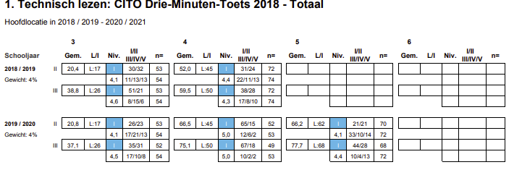
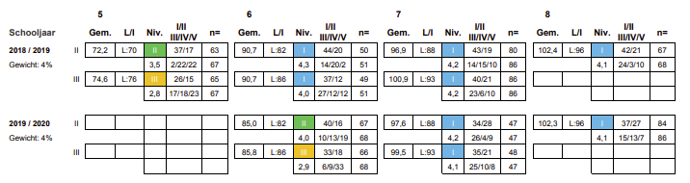

Groep 3:
Het werken met de KIM-versie van Veilig Leren Lezen moet hier ook niet bij: en het werken met ZLKLS in de groepen 1,2 en het beleidsplan doorgaande leerlijn groep 1,2,3) Je benoemt dit wel helemaal aan het einde! heeft duidelijk zijn vruchten afgeworpen. De resultaten van de DMT toetsen zijn aanzienlijk gestegen en zijn nu op hoog niveau.
Groep 4:
De leerkrachten van groep 4 zetten intensief in op het leesonderwijs met ‘Estafette’ en de daarbij ingedeelde instructiegroepen. De leerlingen die vanuit groep 3 doorstroomden komen binnen met goede resultaten en de groepen 4 weten deze resultaten te behouden.
Groepen 5 tot en met 8:
De groepen 6, 7 en 8 laten mooie resultaten zien op het gebied van technisch lezen. De vaardigheidsscore liggen (sinds schooljaar 2016-2017) per leerjaar ver boven het landelijk gemiddelde. In groep 8 (2018-2019) behaalden de leerlingen een gemiddelde vaardigheidsscore van 102.4 het landelijk gemiddelde is 96.
Alleen in leerjaar 5 in het schooljaar 2018-2019 is te zien dat er minder goede resultaten zijn behaald in vergelijking met andere groepen. Als we verder terug kijken zien we dat de middenmoot uit deze groep 5 ook in het voorgaande schooljaar (groep 4 2017-2018) de ondergrens (2.5) niet behaalt. In deze groep 5 lichting zit een grote groep zwakke lezers die onvoldoende profiteert van ons onderwijsaanbod. De resultaten liggen wel boven het landelijk gemiddelde, maar komen niet overeen met wat wij verwachten van onze populatie.
In het eerste halfjaar van het nieuwe schooljaar (groep 6 2019-2020) zien we dat deze groep wel vooruit is gegaan. Helaas heeft de groei niet doorgezet en zien we dat de resultaten aan eind van het schooljaar weer flink kelderen. De leerlingen hebben door Corona veel onderwijstijd gemist, waardoor we deze groep leerlingen onvoldoende hebben kunnen ondersteunen. Lezen is een vaardigheid die je moet trainen, veel oefenen en veel leeskilometers maken is erg belangrijk. Dat betekent dat de groepen 7 komend jaar extra tijd moeten inruimen voor technisch lezen, zodat er weer een stijgende lijn in de leesresultaten te zien zal zijn.
Naast DMT toetsen, nemen we ook twee keer per jaar AVI toetsen af. Allereerst om een vollediger beeld te krijgen van de leesvaardigheden van de leerlingen (DMT test de snelheid en de nauwkeurigheid van het verklanken van woorden en met AVI wordt de vlotheid en de nauwkeurigheid waarmee de leerlingen teksten verklanken getoetst) en daarnaast om een goede indeling te maken voor de Estafette-groepjes.

5.3 Spelling
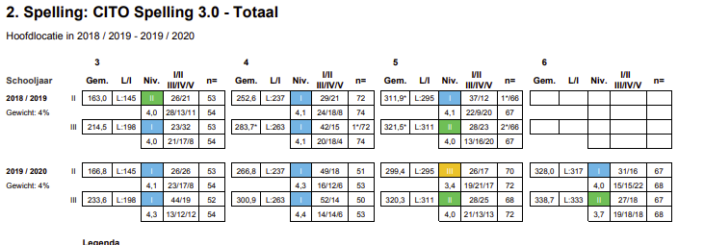

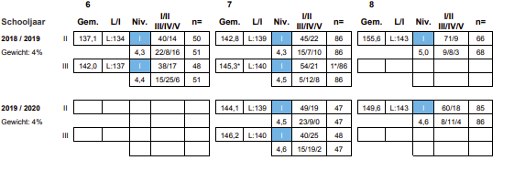

Groep 3
Vaker een dictee geven is een van de interventies die heeft geleid tot hogere resultaten op het gebied van spelling voor de groepen 3. En nog steeds stijgen de spellingresultaten. Er zijn duidelijke afspraken gemaakt over didactiek, leertijd en leerdoelen (volgens de methode) en daardoor presteren beide groepen nagenoeg gelijk.

Groep 4:
In het schooljaar 2018-2019 zijn meer en duidelijker afspraken gemaakt over didactiek, leertijd, en leerdoelen. We wilden vooral het verschil in resultaten tussen de twee groepen 4 terugbrengen. Uit Leeruniek blijkt nu duidelijk dat het verschil tussen de groepen inderdaad sterk is afgenomen.

Groepen 5 t/m 8:
Je ziet een schommeling in de resultaten van de groepen 5. In groep 4 (schooljaar 2018/2019) lag het gemiddelde rond de 4.1 het daarop daalden de resultaten. We zien wel weer een stijging in de juni toetsen ten opzichte van de januari toetsen. In juni lag het gemiddelde op een 4.0 (0.1 punt lager dan het gemiddelde uit leerjaar groep 4). Als we naar de groepen 6 kijken (schooljaar 2019/2020) zie we ook een daling in de resultaten. Deze daling in resultaten zien we ook bij de andere lichting leerlingen. In de grafieken van Leeruniek is een duidelijke schommeling te zien waarbij de resultaten in groep 5-6 beduidend lager zijn dan in de groepen 4, 7 en 8. Waar deze schommeling vandaan komt, daar kunnen we nog geen eenduidig antwoord op geven. Mogelijk heeft dit te maken met de rijping van de hersenen, of het ligt aan de opzet of uitvoering van ons onderwijsplan. Op de zorginhoud vergadering (schooljaar 2020/2021) gaan we dit nader onderzoeken.
Tot slot, in de groepen 7 en 8 zien we hoge resultaten, die ver boven het landelijk gemiddelde uitstijgen.

5.4 Begrijpend lezen
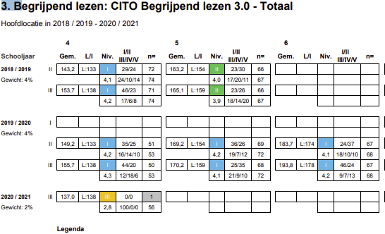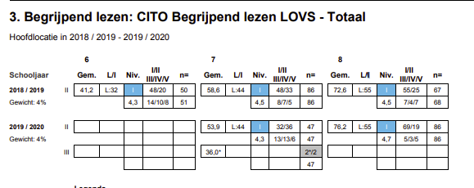

Onze resultaten van begrijpend lezen zijn zeer hoog. Dit komt overeen met onze verwachtingen van onze schoolpopulatie.
Bij de groepen 5 (schooljaar 2018-2019) zien we echter minder hoge resultaten in vergelijking met de groepen 5 uit voorgaande leerjaren. Een belangrijke voorwaarde om een begrijpend lezen toets (goed) te kunnen maken is dat leerlingen kunnen lezen. De leesresultaten van deze groep 5 (schooljaar 2018-2019) zijn eveneens minder hoog in vergelijking met andere groepen 5 uit de voorgaande schooljaren. Speerpunt was om in de groepen 6 in te zetten op technisch lezen en begrijpend lezen. Dat hebben de groepen 6 consequent gedaan en dat is terug te zien in de resultaten.
Onze lesmethode Nieuwsbegrip XL, is sinds schooljaar (‘19-’20) vernieuwd. De basislessen krijgen een nieuw format. De nadruk komt meer te liggen op inhoudsgerichte aanpak van de teksten in plaats van het aanleren van de strategieën. Leerlingen leren actief te lezen door inhoudelijke vragen te stellen/ te bespreken tijdens het lezen. De verwachting is dat deze vernieuwde aanpak zal bijdrage aan positieve resultaten. Onze onderwijsplannen worden hierop aangepast.

5.5 Rekenen
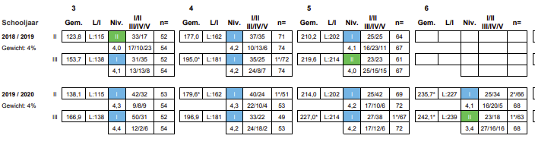
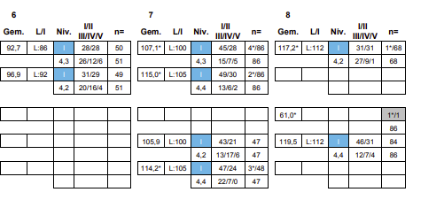

Algemeen beeld.
We halen bovengemiddelde resultaten in alle groepen voor rekenen. Dit is een stabiel beeld. Aanvulling:
De groepen 3 hebben de toetsen in januari beter gemaakt dat het jaar daarvoor; een vaardigheidsscore van 0,3 hoger.
In de groepen 5 zien we dat de toets in juni beter is gemaakt dan het jaar daarvoor, maar het laat wel een consistent beeld zien in hoe dezelfde groepen van 5 naar 6 scoren. Daar zien we dat de groep 6 het in groep 5 ook lastiger vond om de juni toets te maken. Wel is het belangrijk om deze groepen met rekenen goed in de gaten te houden omdat zij gemiddeld 0,6 punt zijn gezakt. In deze groep zitten 4 leerlingen met een eigen leerlijn voor rekenen. Deze kinderen kunnen niet meekomen met het reguliere onderwijsaanbod en volgen een aangepast programma.
Gezien de hoge resultaten gaan we uitzoeken of het zinvol is om vooruit te toetsen, in het kader van Leren Zichtbaar Maken. Het is nu van belang om ons vooral op de plusleerlingen te richten. Om te zorgen voor goede feedback op gemaakt pluswerk, en voor goede, uitdagende instructie en motiverende verdiepingsopdrachten.

5.6 Studievaardigheden
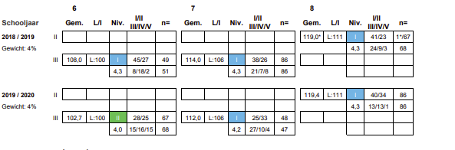

De resultaten van studievaardigheden zijn erg hoog. Sinds afgelopen schooljaar wordt de toets studievaardigheden eind groep 5 niet meer afgenomen. De groepen 5 maken de 3.0 toetsen, waardoor zij twee keer per jaar een begrijpend lezen toets maken (ipv 1 keer per jaar). Er is dus een extra toets bijgekomen. Sinds dit schooljaar 2020 - 2021 is in een breed bestuurlijk overleg besloten dat studievaardigheden niet langer verplicht worden getoetst. De vaardigheden die worden getoetst zijn in de 3.0 toetsen opgenomen bij rekenen en begrijpend lezen. Deze is dan ook door OOADA geschrapt van de minimum toetsstandaard. Wij hebben echter besloten om de studievaardigheden toets wel af te blijven nemen in de groepen 7 en 8. Studievaardigheden zegt namelijk iets over de vaardigheden efficiënt en effectief te leren. Wij nemen deze informatie mee bij het opstellen van het VO advies.

6. Evaluatie onderwijskundige ontwikkelingen
6.1 Leren Zichtbaar maken
Beginsituatie
Afgelopen schooljaren hebben we ingezet op de basis op orde. We hebben twee focusperiodes per jaar gehad waarin de indicatoren 1 t/m 4 aan bod kwamen. Daarnaast hebben we schoolbreed de technieken van Teach Like a Champion toegepast. Het onderdeel feedback binnen de indicator ‘pedagogisch handelen’ van de Kijkwijzer blijft een aandachtspunt. Volgens John Hattie is feedback één van de meest effectieve interventies voor leerlingen om tot leren te komen. In het boek “Visible Learning’ heeft Hattie de uitkomsten beschreven van wetenschappelijk onderzoek, verricht naar de effecten van interventies op het leren en hij heeft onderzocht welke interventies het meest effectief zijn. Om goed te kunnen lesgeven is het essentieel te zien wat de impact van onderwijs is op de leerlingen. Als je wilt weten wat jouw leerlingen leren van jouw onderwijs, aldus Hattie, dan moet je zichtbaar maken wat er precies gebeurt, dan pas kan er sprake zijn van effectieve feedback.
Dit schooljaar zijn we gestart met een studiedag over Leren Zichtbaar Maken. Het team is daar erg enthousiast over geraakt. In alle klassen hebben leerkrachten dit jaar geoefend met hoe en met welke vakken je goede succescriteria kunt opstellen. Pas daarna kun je gerichte feedback geven. Door te oefenen met het Leren Zichtbaar te maken worden kinderen eigenaar van hun eigen leerproces en dit is één van de doelen die wij hebben verwoord in onze visie. Komende twee jaar zullen we een intensief scholingstraject starten met Bazalt om het Leren Zichtbaar te maken te implementeren binnen ons onderwijs. We hebben hier ook een teambeurs voor aangevraagd en die is toegekend.

Doelen team | Het team heeft kennis gemaakt met het onderzoek van John Hattie
 | Het team heeft een beeld bij wat Zichtbaar Lerende leerlingen zijn en de Zichtbaar Lerende school
 | Het team kent het model voor feedback en weten hoe zij de aanpak Leren Zichtbaar maken in de praktijk er uit kan zien
 | Het team kan werken met leercycli waarin concrete afspraken en werkwijzen zijn opgenomen
 | Het team heeft strategieën en middelen geleerd om het onderwijs in hun klas te versterken
Doelen verbeterteam | Het verbeterteam heeft kennis gemaakt met de onderzoeksinstrumenten en kan komen tot een goede schoolanalyse
 | Het verbeterteam maakt een actieplan om onze schoolontwikkeling vorm te geven voor leerlingen
Doelen leerlingen | Leerlingen zijn actief betrokken bij hun eigen leerproces en dragen hier meer verantwoordelijkheid voor
Doelen schoolcultuur | Waar leraren leren kijken door de ogen van de leerling
 | Leraren hun vaardigheden uitbreiden en hun denkkaders bijstellen rond het leerproces van leerlingen (effect van eigen handelen)
 | Waar directie de leerkrachten en leerlingen ondersteunt in het meer verantwoordelijk nemen voor eigen leerproces, kansrijke keuzes te maken en dit te delen met elkaar.
 | Waar positief kritisch gekeken wordt naar de impact van het eigen handelen.
Evaluatie | Dit afgelopen schooljaar hebben we een studiedag kunnen volgen in het kader van het Leren Zichtbaar maken. Daardoor konden wij onze doelen niet behalen. Wel is het team enthousiast begonnen aan het werken met succescriteria, hebben we een start gemaakt met kinderen zelf te laten bepalen welke lesstof zijn wel/niet beheersen en hangen er in elke klas de leerdoelen van de komende blok.
Doelen 2019-2020 | - Dezelfde doelen als in het schooljaar 2018-2019

SOM :

6.Gedrag en groepsvorming
Beginsituatie | Met de overstap naar homogene groepen bemerken we dat een homogene groep iets anders nodig heeft op het gebied van pedagogisch handelen dan met steeds wisselende heterogene groepen. Dit schooljaar zal het pedagogisch handelen een van de speerpunten zijn binnen de Theo Thijssenschool waarbij wij dit jaar ons zullen richten op gedrag en groepsvorming. Het team krijgt inhoudelijke kennis over de verschillende fases binnen een groep en de interventies die daarbij nodig zijn. Onder begeleiding van Gerda Vermeer en Simone de Groot zullen we dit jaar dit vorm gaan geven.
Doelen | De expertgroep Gedrag maakt een visiestuk over gedrag op de Theo Thijssenschool
 | Leerkrachten zijn op de hoogte van de verschillende fase van groepsvorming
 | Leerkrachten voeren wekelijks activiteiten uit die bijdragen tot een veilig groepsklimaat
 | Leerkrachten kunnen hun groep in kaart brengen en weten welke interventies er ingezet moeten worden binnen de verschillende fases van groepsvorming.
Evaluatie | Wij zijn het schooljaar goed gestart met de Gouden Weken. Wij hebben met alle groepen groepsbevorderende activiteiten gedaan en de leerkrachten hebben voor de vakantie hun groep in beeld gebracht. Ook zijn er met de verschillende groepen, verschillende interventies ingezet. Onze gedragsexpert heeft de opleiding afgerond tot gedragsexpert en heeft het visiestuk gedrag geschreven. In maart moest de school dicht en hebben de kinderen thuis gezeten. Bij terugkomst op school is duidelijk geworden dat kinderen vooral het sociale aspect gemist hebben tijdens de coronatijd. Voor leerkrachten was bij terugkeer op school vooral de groepsvorming het belangrijkste aandachtspunt. We merkten dat kinderen…..  in de onderbouw vooral dat kinderen erg moesten wennen om weer met elkaar samen te werken en samen te spelen. Kinderen moesten ook erg wennen aan alle groepsregels. Vooral jongste kleuters waren niet meegegroeid in het voorbeeldgedrag van oudere kleuters uit de groep. Zij waren ook erg onzelfstandig, Er viel dus veel te leren.
Doelen 2020-2021 | Kennis vergaren over ZIEN! en deze kennis overdragen aan het team met als doel dat we meer rendement behalen uit ZIEN!.  De klasse!box nieuw leven inblazen.  Het opzetten van een visie met betrekking tot gedrag. We zullen daarin beschrijven wat Theo Thijssen gedrag is voor leerkrachten en leerlingen.  OPO plan opstellen met betrekking tot gedrag.  Het formuleren van doelen met betrekking tot gedrag voor de verschillende groepen tbv de leerlijn gedrag. Ze worden vervolgens toegevoegd aan het OPO.  Pestprotocol bekijken en aanpassen.

SOM

6.3 ICT en 21ste eeuwse vaardigheden
Beginsituatie
In onze visie staat duidelijk dat wij onderwijs willen bieden dat de kinderen voorbereidt op hun toekomst. Voor ons betekent dat ICT en 21se eeuwse vaardigheden een belangrijke rol moeten gaan innemen binnen ons onderwijs. Leerkrachten geven aan dat het belangrijk is om deze vaardigheden veel specifieker te maken. Als leidraad gebruiken wij hiervoor ons ICT-beleidsplan uit 2016-2017.
Doel | -Onderzoeken in hoeverre Blink een passend aanbod heeft op het gebied van 21ste eeuwse vaardigheden en met name de digitale geletterdheid en daar een leerlijn voor opstellen
 | Er is een leerlijn ‘informatievaardigheden’ ontwikkeld voor de groepen 1 t/m 8 en de expertgroep geeft hier in de bouwen uitleg over |  | ?
 | Het team werkt met Google Drive. Dit moet beter vorm gaan krijgen
 | In de onderbouw (groep 1-2) is de inzet van de IPad een aanleiding om de inzet van de CIT in kleuteronderwijs vorm te geven. De inzet van de IPad als leermiddel moet versterkt worden
 | We starten met een pilot ‘Schoudercom’, een nieuw digitaal communicatie platform tussen school en ouders
Evaluatie | Het digitaal werken heeft een enorme snelle doorstart gehad doordat we in alle haast, binnen een week, met een heel team thuisonderwijs moesten verzorgen. Leerkrachten hebben binnen een week geleerd hoe te werken met Google Classroom, de agenda in de de drive, het werken met Google Meet. De digitale vaardigheden van de leerkrachten zijn hierdoor versneld aangeleerd. Het uitzoeken van leerlijnen voor de kinderen is het afgelopen jaar niet gebeurd. Dat zal komend jaar weer opgepakt moeten worden. We hebben de pilot schoudercom uitgeprobeerd maar al snel werd duidelijk dat het niet handig is om te werken met twee verschillende digitale systemen (Parnassys en Schoudercom). We zullen in de toekomst moeten kijken of Parro iets is voor onze school. Het is ook belangrijk om niet te veel systemen naast elkaar te hebben om te communiceren met ouders.
Doelen 2020 20201

6.5 Uitwerken MB-HB Beleid
Beginsituatie
De school is verantwoordelijk voor een adequate en tijdige signalering van mogelijke mb-hb leerlingen. Daarnaast moet de school zorg dragen voor het passend en tijdig inzetten van onderwijsmaatregelen; vervroegde doorstroming, compacten en verrijken van de leerstof, uitdagende aanbod, etc. Het huidige beleidsplan zal daarom herschreven moeten worden naar onze huidige onderwijsinrichting. Om dit goed tot uitvoer te laten komen in de praktijk hebben wij het afgelopen schooljaar één leerkracht (specialist MB-HB) voor 1 dag in de week ambulant gemaakt ter ondersteuning van de leerkrachten op het gebied aanbod voor mb-hb leerlingen.

Doel | Herschrijven van het mb-hb beleidsplan
 | Alle leerkrachten in de onderbouw maken gebruik van het format signalering MB-HB nieuwe kleuters en zorgen voor een passend aanbod voor gesignaleerde kleuters
 | Alle leerkrachten geven één keer in de week een extra verlengde instructie voor de kinderen die compacten, verdiepen en/of verrijken |  | ?
 | In oktober wordt de screening voor de DWS in groep 5 gebruikt om het aanbod passend te maken voor alle kinderen die uit de DWS screening komen. |  | ?
 | De specialist HB biedt ondersteuning aan leerkrachten om het aanbod op het gebied van mb-hb passend te maken
Evaluatie | De mb-hb specialist begon met frisse start aan bovenstaande doelen. Binnen no-time hadden we echter te maken met een lerarentekort en later in het jaar twee leerkrachten die vertrokken. Door het thuisonderwijs verviel het passende aanbod voor de kinderen die meer uitdaging kunnen gebruiken. Wel werden er online genoeg extra verrijkende opdrachten gegeven.
Doelen 2020-2021 | Dezelfde doelen als 2019-2020

6.5 Implementatie van de methode Blink
Beginsituatie
Het afgelopen schooljaar hebben we voor het tweede jaar met de methode Blink gewerkt. Dat betekent dat wij alle ‘hoofdthema’s’ nu hebben behandeld (twee-jarige cyclus). Wij hebben, naast het volgen van de handleidingen, onszelf nog extra doelen gesteld mbt het werken met Blink
Doelen | Er worden succescriteria gebruikt voor de kinderen voor de onderzoekslessen
 | Er wordt een overzicht en een leerlijn van de vaardigheden gemaakt. Een doel dit jaar is om te experimenteren met vaardigheidskaarten.
 | Topomaster is onderdeel van de voorbereiding en de evaluatie
 | De thema’s worden geëvalueerd met de bouwen in de bouwvergaderingen (tijdens de onderzoekslessen)
 | Aan het einde van een thema loopt iedere afgevaardigde rond en maakt foto’s van goede resultaten (producenten en muren). Deze worden opgeslagen in de drive bij het betreffende thema.
Evaluatie | De groepen 5 t/m 8 werken met succescriteria. Komend schooljaar zullen de groepen 3 en 4 hier ook mee beginnen. De vaardigheden zijn door de expertgroep ingedeeld per thema. Dat betekent dat komend schooljaar die vaardigheden bewuster kunnen worden ingezet binnen het lesaanbod. Iedereen werkt met Topomasters en maakt de toetsen hiervan. Het vastleggen van goede eindresultaten per thema is nog niet gebeurd.
Doelen 2020 -2021 | - evalueren methode met alle collega’s dmv een vragenlijst  - vaardigheden zijn gekoppeld aan de thema’s  - lesbrieven per vaardigheid gemaakt.  - informatieve teksten verzameld bij de thema’s voor 5 t/m 8 on begrijpend lezen te koppelen aan wereldoriëntatie.  - per thema een vakgebied gekozen dat we gaan uitdiepen. We willen dieper op een vakgebied ingaan tijdens een thema. (ak,geschiedenis, biologie)  - eindproducten in de drive  - vaardigheden bij thema’s aanleren.

6.6 Overige ontwikkelpunten voor het schooljaar 2019-2020

Organisatie
Doel | Resultaat |  | 2020-2021
Aanpassing in Cogix van dalende leerlingaantal voor meerjarenbegroting | We sturen gericht op daling van het aantal leerlingen. De nodige bezuinigen zijn op tijd ingezet.
Inzicht in totale onderhoudskosten van 2 gebouwen en 17 groepen | Is niet uitgevoerd. Wij zullen dit pas doen na de verbouwing van de Anjeliersstraat omdat we dan een meer onderhoudsvrij pand zullen krijgen |  | Gaat naar 2021-2022
Nadenken over BSO in eigen beheer | Eerste opzet is gemaakt. Er is groen licht gegeven om projectleider aan te nemen bovenschools die mogelijkheid tot BSO aan de Amstel gaan onderzoeken. |  | In januari 2021 zal gekeken worden of dit plan haalbaar is.
Er wordt de subsidie Impuls Schoolpleinen aangevraagd voor herinrichting van het schoolplein aan de Westerstraat | Is toegekend. In de augustus 2020 is het hele schoolplein vergroend en ingericht voor het jonge kind. Op de Westerstraat zullen vanaf schooljaar 2020-2021 de groepen 1 t/m 4 gehuisvest zijn
De verbouwing

  - Afname WMKPO

In het schooljaar 2019-2020 hebben we geen vragenlijst vanuit WMKPO afgenomen. In het schooljaar 2020-2021 zullen we weer vragenlijsten uitzetten voor kinderen, ouders en medewerkers.

8. Schooljaar 2019-2020
Het is een jaar geweest waarin het team trots op zichzelf mag zijn. Als school zijn wij overvallen door het Corona virus waardoor we plots onze deuren moesten sluiten. Binnen een week hadden wij het thuisonderwijs op orde en konden wij alle kinderen bereiken. De leerkrachten hebben keihard gewerkt om dit voor elkaar te krijgen. Op school hebben we kinderen opgevangen die thuis het onderwijs wat lastiger konden volgen. Vanzelfsprekend stonden door deze onverwachte ontwikkelingen bepaalde andere ontwikkelingen stil; de gezamenlijke studiedagen in het kader van Leren Zichtbaar Maken bijvoorbeeld. De expertgroep ICT heeft overuren gedraaid om het thuisonderwijs en de digitale vaardigheden van de leerkrachten in een sneltreinvaart te ontwikkelen.
Op het gebied van zorg heeft de Theo Thijssen met het School Ondersteunings Profiel duidelijk gemaakt welke zorg de school biedt. Het analyseren van resultaten op schoolniveau, groepsniveau en individueel niveau zal bijdragen aan het passend maken van ons aanbod. Voor kinderen die individuele aandacht nodig hebben, hebben we Remedial Teaching kunnen inzetten. Ook hebben we ingezet op het verhogen van de leesresultaten voor de groepen 3 en 4 en dat is succesvol geweest. Het verbeteren van het taalaanbod voor de kinderen in de groepen 1-2 heeft geleid tot een betere doorstroming naar groep 3.
Naast al deze ontwikkelingen heeft het team geprobeerd om het naar school gaan voor kinderen zo uitdagend mogelijk te maken. De jaarlijkse activiteiten dragen hier bijvoorbeeld aan bij. De schoolkampen elk jaar voor de groepen 3 tot en met 8 dragen bij aan het pedagogisch klimaat in een klas. Ook het Sinterklaasfeest en het kerstdiner dragen bij aan een gezellige sfeer. Iedere week is er muziekles en elk jaar bezoeken de groepen een toneelvoorstelling bij de Krakeling of bezoeken een museum. Zo maken de kinderen kennis met cultuur. Het wroeten in de aarde voor de kinderen van de groepen 6 en 7 die naar de schooltuinen gaan, zorgt voor een intensieve kennismaking met de natuur.
Al met al is het een plezier om met zo’n bevlogen team te werken aan het onderwijs voor deze Amsterdamse kinderen. De Theo Thijssen is een school om trots op te zijn.
Amsterdam, 1 september 2020
Francesca Hand

